**LAB: JOIN Operations**

# Base de datos de RRHH

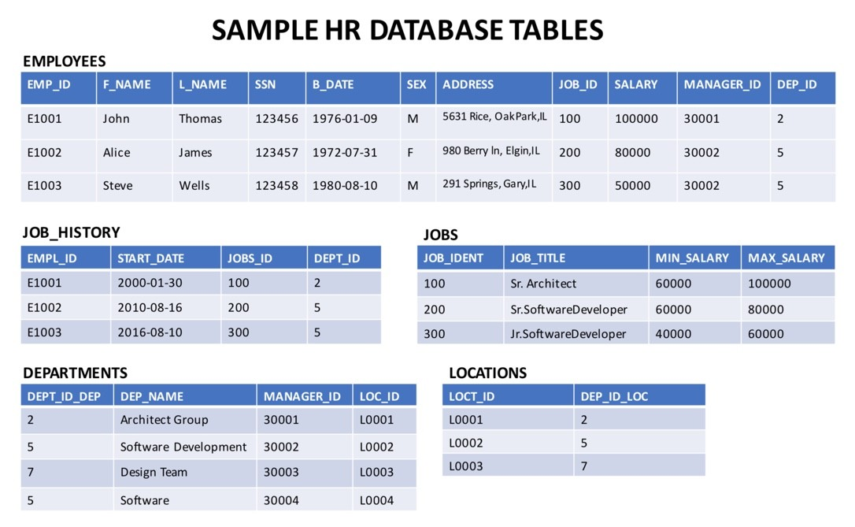Trabajaremos en una base de datos de RRHH de muestra. Este esquema de base de datos HR consta de 5 tablas denominadas EMPLOYEES, JOB_HISTORY, JOBS, DEPARTMENTS y LOCATIONS. El diagrama siguiente muestra las tablas de la base de datos HR con algunas filas de datos de ejemplo:

Siga estos pasos para crear y ejecutar las consultas que se indican a continuación

1. Vaya a la herramienta Ejecutar SQL en Db2 en la nube
2. Componga la consulta y ejecútela.
3. Marque los registros creados bajo la sección de los resultados. Al examinar el contenido del registro se explica si la instrucción SQL se ejecutó correctamente. Examine también los resultados de la consulta para asegurarse de que la salida es lo que esperaba.
4. Ahora inténtelo en Python. Verifique que el resultado es el esperado.

# Consulta 1A: Seleccione los nombres y las fechas de inicio del trabajo de todos los empleados que trabajan para el departamento número 5.

# Consulta 1B: Seleccione los nombres, las fechas de inicio del trabajo y los puestos de trabajo de todos los empleados que trabajan para el departamento número 5.

# Consulta 2A: Realice una combinación externa izquierda (LEFT JOIN) en las tablas EMPLOYEES y DEPARTMENT y seleccione el identificador del empleado, el apellido, el identificador de departamento y el nombre del departamento para todos los empleados.

# Consulta 2B: vuelva a escribir la consulta 2A para limitar el conjunto de resultados para incluir solo las filas de los empleados nacidos antes de 1980.

# Consulta 2C: Vuelva a escribir la consulta 2A incluyendo todos los empleados pero los nombres de departamento solo para los empleados que nacieron antes de 1980.

# Consulta 3A: Realice una combinación completa (FULL JOIN) en las tablas EMPLOYEES y DEPARTMENT y seleccione el nombre, apellido y nombre de departamento de todos los empleados.

# Consulta 3B: reescribir la consulta 3A para que el conjunto de resultados incluya todos los nombres de empleados, pero el identificador de departamento y los nombres de departamento solo para empleados masculinos.

[Pista: agregue un AND en la consulta 3A para filtrar por empleados masculinos en la cláusula ON. También puede utilizar Left Outer Join]